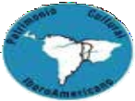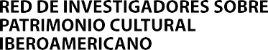

Santa Cruz de la Sierra – Bolivia. 7, 8 y 9 de julio de 2021

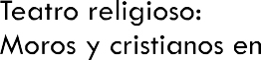

ADJUNTAR ABSTRACT Y RESUMEN DE HOJA DE VIDA (10 LÍNEAS)

